Question no 1.8

Date 30-07-2024

Question program that takes minutes as input and display the total number of hours and minutes

\*\*\*\*\*\*\*\*\*\*\*\*\*\*\*\*\*\*\*\*\*\*\*\*\*\*\*\*\*\*\*\*\*\*\*\*\*\*\*\*\*\*\*\*\*\*\*\*\*\*\*\*\*\*\*\*\*\*\*\*\*\*\*\*\*\*\*\*\*\*\*\*\*\*\*\*\*\*\*\*\*\*\*\*\*\*\*\*\*\*\*\*\*\*\*\*

Author : Amal Biju

Roll no :5

Semester :1

Programme : Bsc CS(DA)

\*\*\*\*\*\*\*\*\*\*\*\*\*\*\*\*\*\*\*\*\*\*\*\*\*\*\*\*\*\*\*\*\*\*\*\*\*\*\*\*\*\*\*\*\*\*\*\*\*\*\*\*\*\*\*\*\*\*\*\*\*\*\*\*\*\*\*\*\*\*\*\*\*\*\*\*\*\*\*\*\*\*\*\*\*\*\*\*\*\*\*\*\*\*\*\*

#include<stdio.h>

int main();

{

int min.hr;

printf(“enter the total minutes:”);

scanf(“%d”,&min);

hr=min/60;

printf(“%dminutes in hours =%d hoursand%d”,min,hr,min%60);

retrun 0;

}

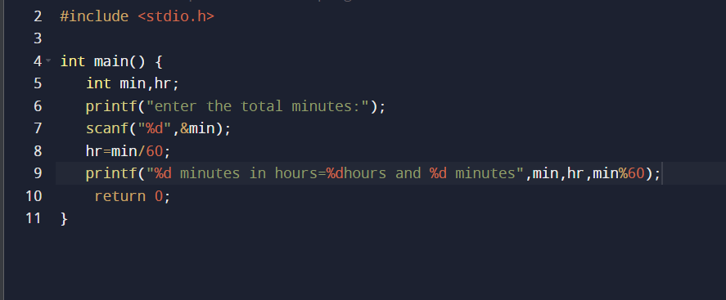

Output

